[보도자료] 2026.07.13
7월부터 본격적인 장마 시작
언제 내릴지 모르는 비…자주(JAJU), 초경량 우양산 매출 급증
- 6월부터 비 잦아지며 7월 들어 본격 장마 시작, 자주 우산·우의 등 우천용 제품군 매출 40% 신장
- 내렸다 그치기를 반복하는 형태 많아지며 휴대성과 활용도 높은 경량 우양산류 매출 38% 늘어
- 99g 가벼운 무게감과 콤팩트한 사이즈로 가방에 쏙, UV 차단 기능 더해 양산으로도 사용 가능
- 잦은 비에 습도 · 실내 체류시간 증가, 쾌적한 공간 유지 수요 늘며 제습 · 탈취 용품 2배 이상 ↑
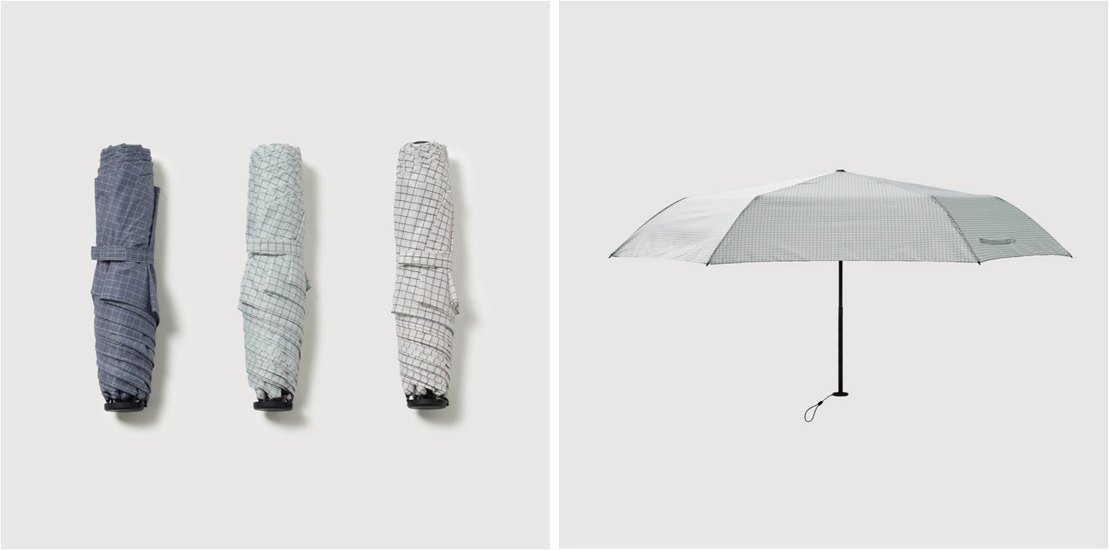
[사진설명] 신세계까사의 라이프스타일 브랜드 ‘자주(JAJU)’가 7월 본격적인 장마철이 시작된 가운데 경량 우양산 판매 호조를 보이고 있다. 사진은 자주 99g 3단 우양산. (사진 출처 = 신세계까사)

㈜신세계까사(SHINSEGAE CASA)의 라이프스타일 브랜드 ‘자주(JAJU)’가 본격적인 장마철을 맞아 우산·우의 등 우천용 제품군과 제습·탈취용품에서 판매 호조를 보이고 있다.

6월부터 비가 잦아지면서 7월 본격적인 장마 기간에 접어든 가운데, 관련 상품 수요가 크게 늘어난 것으로 나타났다.

6월 한 달간 자주 우산·우의 제품 카테고리 매출은 전월 대비 약 40% 신장했으며, 하루도 빠짐없이 비가 내린 7월 1일부터 8일까지의 일평균 매출은 6월 전체 일평균 대비 약 1.7배를 기록했다.

특히 올해는 장기간 비가 이어지기보다 비가 내렸다 그치기를 반복하는 날씨가 이어지면서 휴대성과 활용도를 모두 갖춘 경량 우양산류 매출이 6월 한 달간 전월 대비 약 38% 증가했다.

대표 상품인 '99g UV 3단 우양산'은 99g의 가벼운 무게와 손바닥 정도의 작은 크기로 휴대성을 높인 것이 특징이다. UV 차단 기능을 적용해 비 오는 날에는 우산으로, 맑은 날에는 양산으로 사용할 수 있어 높은 호응을 얻고 있다.

실제로 '99g UV 3단 우양산' 시리즈는 장마가 본격화된 7월 1일부터 8일까지 매출이 직전 기간 대비 약 22% 증가했으며, 7월 초 매출은 6월 초 대비 약 50% 늘어나며 장마철 대표 상품으로 자리매김했다.

그 외 ‘파우치 납작 5단 암막 우양산’도 부피감을 줄여 작은 가방 틈새에도 들어가는 휴대성으로 인기를 얻으며 6월 매출이 전월 대비 약 85% 증가했다.

장마철 필수 생활용품에 대한 수요도 함께 늘고 있다. 자주의 '옷장걸이 제습제'는 비가 잦아지기 시작한 6월 20일부터 7월 8일까지의 매출이 직전 동기간(5월 28일~6월 19일) 대비 약 5배 증가했다.

또 '편백 신발냄새 케어팩' 매출은 같은 기간 3배가량 증가했으며, 실내에 머무는 냄새를 효과적으로 제거해 주는 '공간 냄새 제거 탈취제(청무화과향)' 매출도 2배 이상 신장했다.

높은 습도와 실내 체류 시간 증가로 쾌적한 생활환경을 유지하려는 소비자들이 늘면서 관련 상품 수요가 확대되고 있는 것으로 분석된다.

자주 관계자는 "최근에는 비와 자외선에 동시에 대비할 수 있는 실용적인 제품과 습한 날씨에도 쾌적한 환경을 유지할 수 있는 생활용품 수요가 크게 늘고 있다"며

"앞으로도 계절과 기후 변화에 맞춘 실용적인 상품을 지속 선보일 계획"이라고 말했다.

# # #

